Протокол № 5
общественных обсуждений по проекту изменений в Правила землепользования и застройки муниципального округа Тазовский район Ямало-Ненецкого автономного округа

п. Тазовский | 02 июня 2021 года

Уполномоченный орган на проведение общественных обсуждений – комиссия по подготовке проекта Правил землепользования и застройки межселенных территорий Тазовского района:
Семён Владимирович Свидлов – первый заместитель Главы Администрации Тазовского района, председатель на общественных обсуждениях;
Алексей Владиславович Саков – заведующий сектором информационного обеспечения градостроительной деятельности отдела архитектуры и градостроительства Администрации Тазовского района, секретарь на общественных обсуждениях.
Проект, подлежащий рассмотрению на общественных обсуждениях и перечень информационных материалов к такому проекту: «Проект изменений в Правила землепользования и застройки муниципального округа Тазовский район Ямало-Ненецкого автономного округа» (далее – проект изменений в Правила).
Проект изменений в Правила размещен на официальном сайте органов местного самоуправления муниципального округа Тазовский район (https://tasu.ru) в разделе «Градостроительная деятельность», вкладка «Общественные обсуждения, публичные слушания».
Срок проведения общественных обсуждений с 30 апреля 2021 года по 31 мая 2021 года.
Информационные материалы по проекту изменений в Правила, подлежащему рассмотрению на общественных обсуждениях, представлены на экспозиции по адресу: 629350, ЯНАО, Тазовский район, п. Тазовский, ул. Колхозная, д. 24а (отдел архитектуры и градостроительства Администрации Тазовского района).
Экспозиция открыта с 30 апреля 2021 года по 31 мая 2021 года.
Время проведения экспозиции: в рабочие дни с 09.00 до 17.00 часов.
В период общественных обсуждений участниками общественных обсуждений, а также заинтересованными лицами представлены предложения и замечания, обозначенные в приложении 1 к настоящему протоколу.
Комиссии подготовить заключение о результатах общественных обсуждений, направить его Главе Тазовского района, опубликовать в районной газете «Советское Заполярье».

Председатель С.В. Свидлов

Секретарь А.В. Саков

Приложение 1
к протоколу общественных обсуждений по проекту Правил землепользования и застройки муниципального округа Тазовский район Ямало-Ненецкого автономного округа
от 02 июня 2021 года № 5

Предложения и замечания, поступившие в ходе проведения общественных обсуждений
по проекту изменений в Правила землепользования и застройки муниципального округа Тазовский район ЯНАО

№ п/п | Заинтересованное лицо (реквизиты обращения) | Предложения | Замечания | Решение
1 | Глава администрации села Антипаюта Д.Б. Дружинин (13 мая 2021 года № 708) | На карте градостроительного зонирования в границах территорий населенных пунктов:  Частично зону «П-1» (Производственная зона), частично зону «Т-5» (Зона улично-дорожной сети) в с. Антипаюта перевести в зону «СН-2» (Зона складирования и захоронения отходов) для возможности размещения площадки временного накопления арочного типа.  Частично зону «СН-2» (Зона складирования и захоронения отходов) и частично зону «СН-4» (Зона озелененных территорий специального назначения) в с. Антипаюта перевести в зону «Т-5» (Зона улично-дорожной сети) для размещения дороги.  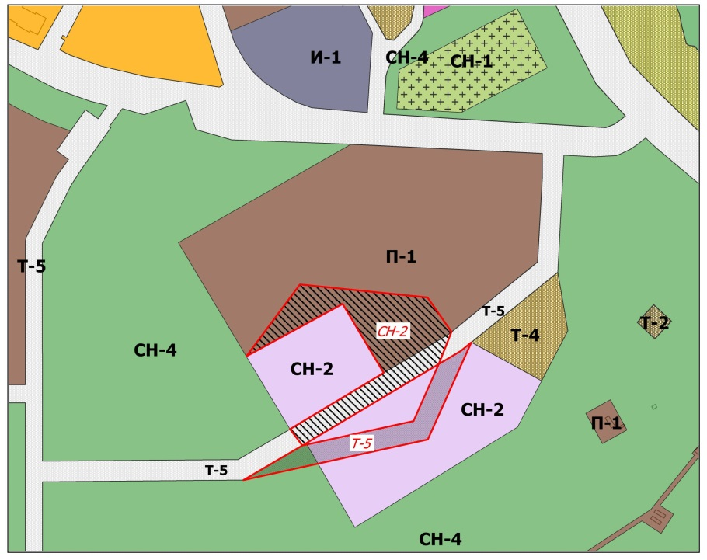 | - | Учесть в правилах землепользования и застройки
2 | ООО «Строительное объединение Арктика» (26 мая 2021 года № 52-АП) | На карте градостроительного зонирования в границах территорий населенных пунктов:  Частично зону «ОД-2» (Зона делового, общественного и коммерческого назначения), частично зону «Р-1» (Зона озелененных территорий общего пользования) в п. Тазовский перевести в зону «Ж-2» (Зона застройки малоэтажными жилыми домами)  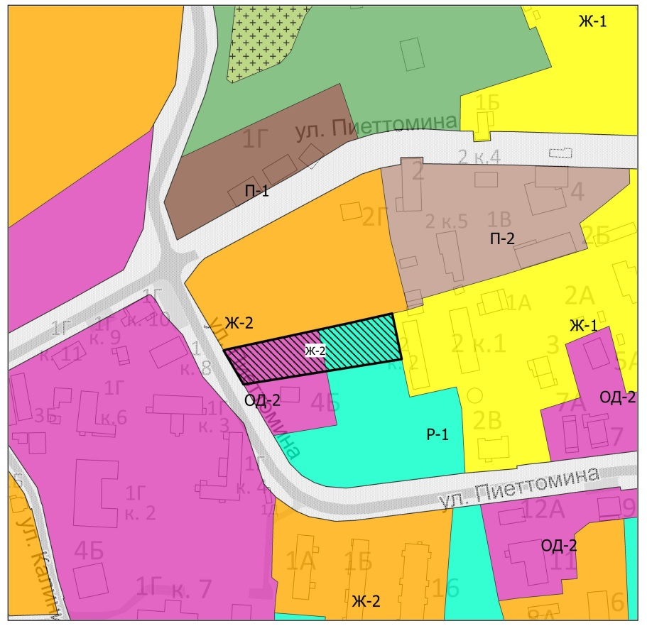 | - | Учесть в правилах землепользования и застройки
3 | Управление Федеральной службы по надзору в сфере защиты прав потребителей и благополучия человека по ЯНАО (22 апреля 2021 года № 89-00-01/02-2320-2021) | На карте градостроительного зонирования муниципального округа и в Градостроительных регламентах:  Установить санитарно-защитные зоны объектов, расположенных на территории Тазовского района, в отношении которых приняты решения об установлении и размещенные на официальном сайте Управления http://89.rospotrebnadzor.ru | - | Учесть в правилах землепользования и застройки
4 | Управление Федеральной службы по надзору в сфере защиты прав потребителей и благополучия человека по ЯНАО (28 мая 2021 года № 89-00-01/02-3078-2021) | На карте градостроительного зонирования муниципального округа и в Градостроительных регламентах:  Установить санитарно-защитные зоны объектов, расположенных на территории Тазовского района, в отношении которых приняты решения об установлении и размещенные на официальном сайте Управления http://89.rospotrebnadzor.ru
5 | Комиссия по подготовке проекта Правил землепользования и застройки межселенных территорий Тазовского района | На карте градостроительного зонирования и в градостроительных регламентах:  - Вместо территориальной зоны «Зона сельскохозяйственных угодий» (СХ-1) установить территориальную зону «Зона, занятая объектами сельскохозяйственного назначения» (СХ-3).  - Зону «СХ-3» переименовать в зону «СХ-1» (изменение индекса) | - | Учесть в правилах землепользования и застройки
6 | Комиссия по подготовке проекта Правил землепользования и застройки межселенных территорий Тазовского района | Привести материалы Правил землепользования и застройки в соответствие с приказом Федеральной службы государственной регистрации, кадастра и картографии от 10 ноября 2020 года N П/0412 | - | Учесть в правилах землепользования и застройки
7 | Комиссия по подготовке проекта Правил землепользования и застройки межселенных территорий Тазовского района | На карте градостроительного зонирования:  Частично зону «Ж-2» (Зона застройки малоэтажными жилыми домами) в с. Находка перевести в зону «Ж-1» (Зона застройки индивидуальными жилыми домами)  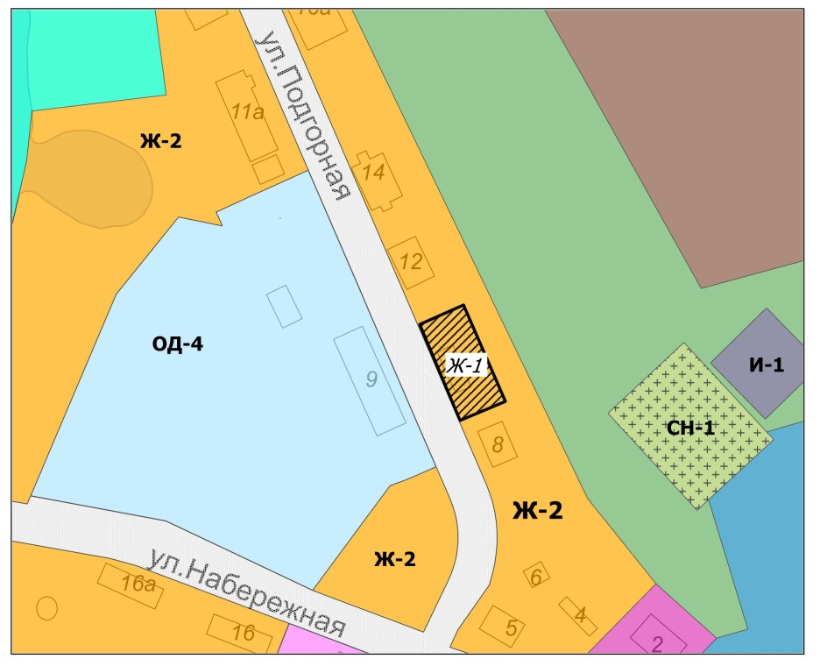 | - | Учесть в правилах землепользования и застройки

